**KOCAELİ ÜNİVERSİTESİ**

**TEKNOLOJİ FAKÜLTESİ**

**BİLİŞİM SİSTEMLERİ MÜHENDİSLİĞİ**

**VERİ TABANI YÖNETİM SİSTEMLERİ**

**LAB. PROJE RAPORU**

**2018-2019 Bahar Dönemi**

**HAZIRLAYANLAR**

**Muhammed Bedavi - 161307066**

**Onur Kantar - 171307052**

**Kartal Yağız Deveci - 171307020**

**Mobilya Otomasyonu**

**Özet**

Mobilya otomasyonu genellikle bir mobilya mağazasının ürün giriş çıkış, stok takip gibi teknik konularda mobilya mağazası sahiplerine ve çalışanlarına kolaylık sağlamaktadır. Bu raporda mobilya mağazalarının kolaylıkla kullanabileceği bir mobilya otomasyonu anlatılmıştır. Proje C# koduyla yazılıp admin paneli ve veri girişi paneli olarak 2 kısımdan oluşmaktadır. Veri tabanı platformu olarak da MySql platformu kullanılmıştır.

**1. Problem Tanımı**

Mobilya mağazalarının en çok ihtiyaç duyduğu şeylerden bazıları da ellerindeki ürünlerinin bilgileri hakkında bilgi sahibi olmak, yeni ürün giriş çıkış bilgilerini saklayabilmektir, gelir gider durumlarını bilebilmek ve stok takibi yapabilmektir. Bu bilgilere kolay ve hızlı bir şekilde sahip olmaları da çok önemlidir. Bizim geliştirdiğimiz bu uygulama bu sorunu tamamıyla çözüp bütün mobilya mağazaları tarafından kolaylıkla kullanabilecektir. Bu sayede de şirketlerin refahı ve sürekliliği artacaktır.

**2. Yapılan Araştırmalar**

Projeyi geliştirirken karşılaştığımız sorunlarla uygun çözümü aramaya başladık. Çözümü bulduğumuzda önce çözümü anlayıp daha sonra kodumuza entegre ettik. Eğer araştırmalarımız sonucunda çözüme ulaşamadıysak kendimiz çözüm üzerinde düşünüp çözümler geliştirdik. Ayrıca kullanıcıların veri girişinde veya güncellemesinde çoğu verileri elle girmek yerine seçmelerini sağlayarak programda ve veri tabanında oluşabilecek hataları en aza indirdik.

**3. Mobilya Otomasyonu**

Bu proje admin paneli ve veri girişi kısmı olarak 2 kısımdan oluşmaktadır.

**3.1. Admin Paneli**

Admin panelinin giriş kısmıdır ve içerisinde 8 farklı işlemin gerçekleştirilebileceği kısımlar bulunmaktadır.

**3.1.1. Attribute**

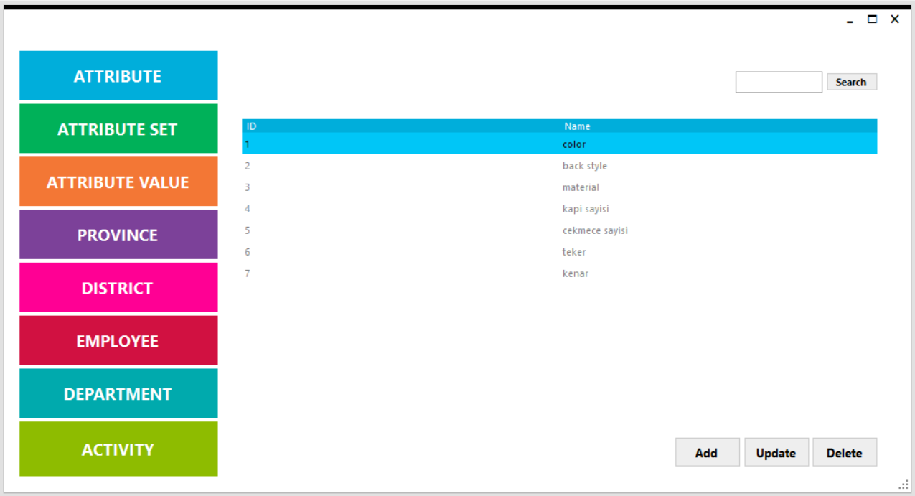

Ürünlerin alabileceği özellikleri gerekli Sql komutunu kullanarak “attributeGrid” Grid’inde gösterilmektedir.

**3.1.2. Attribute Set**

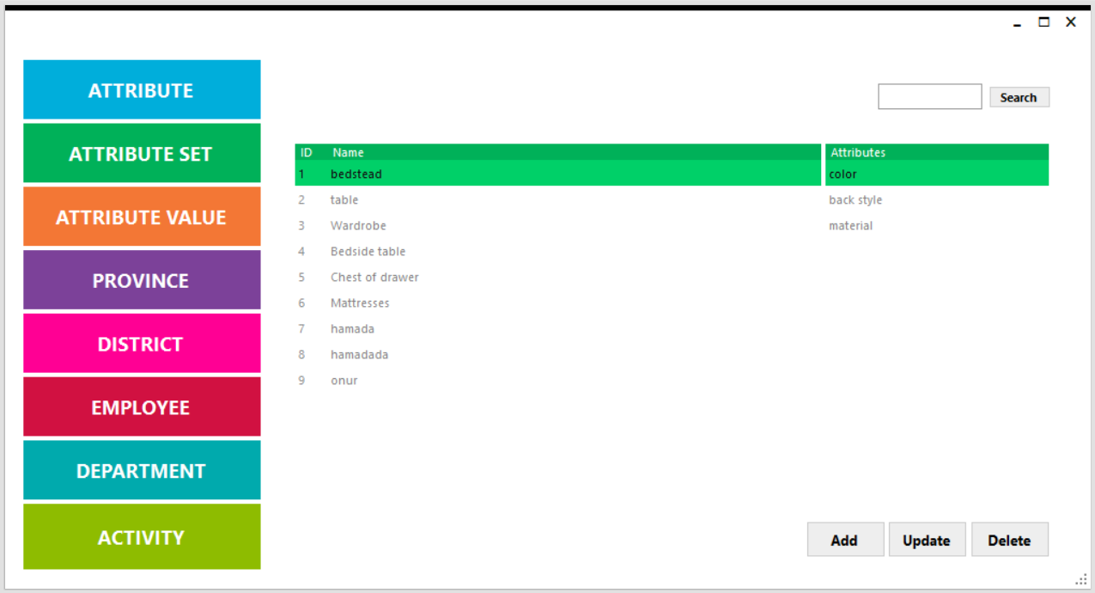Ürünlerin kategorilerini gerekli Sql komutunu kullanarak “activityPanel” Grid’inde gösterilmektedir.

**3.1.3. Attribute Value**

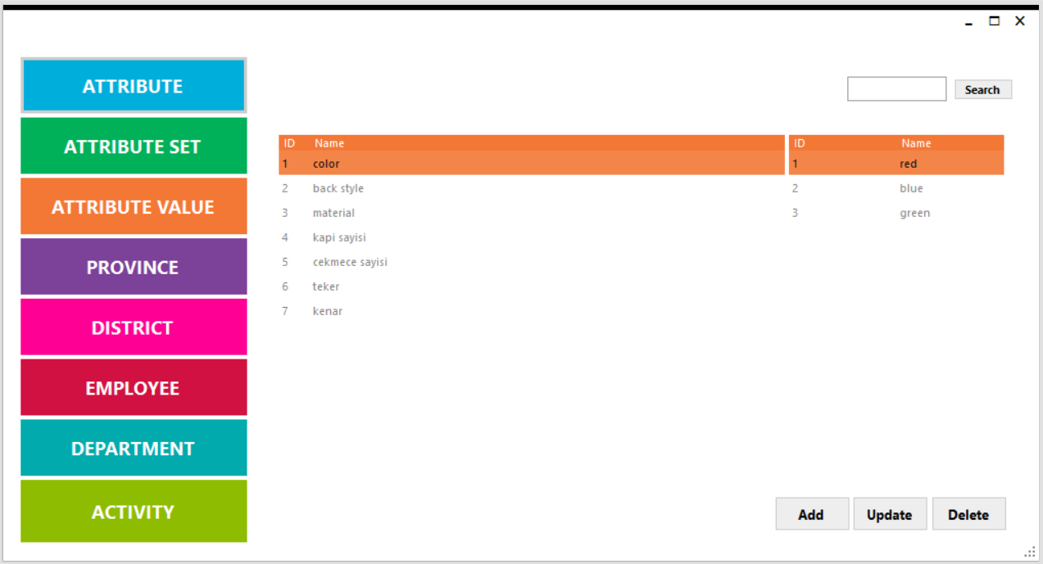Ürünlerin özellikleri “activityPanel” Grid’inde, seçilen özelliklerin değerleri de “metroGrid4” Grid’inde gösterilmektedir.

**3.1.4. Province**

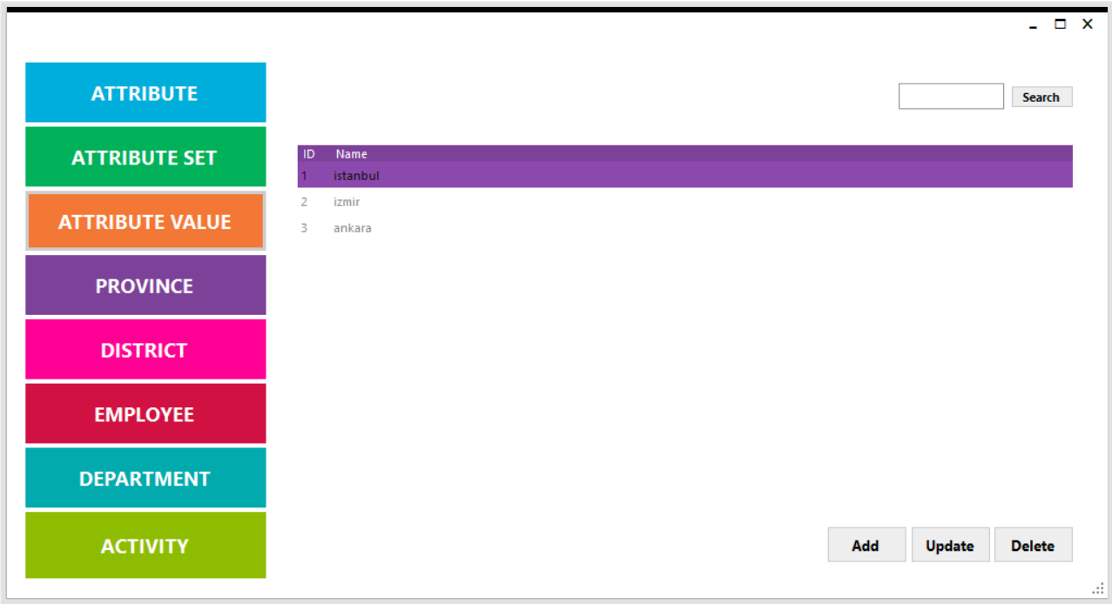Veri tabanındaki illeri gerekli Sql komutunu kullanarak “provinceGrid” Grid’inde gösterilmektedir.

**3.1.5. District**

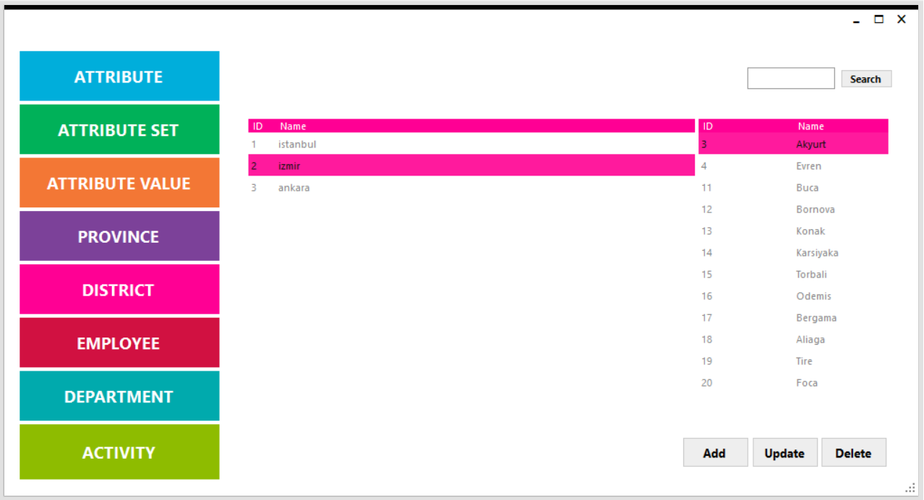Veri tabanındaki iller gerekli Sql komutunu kullanarak “districtGrid” Grid’inde, seçilen ilin ilçeleri ise “metroGrid6” Grid’inde gösterilmektedir.

**3.1.6. Employee**

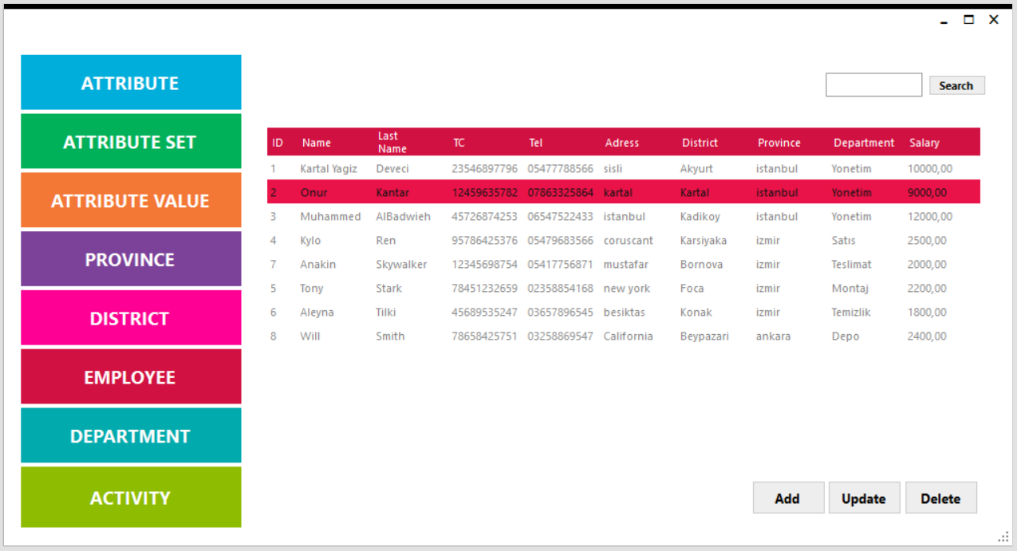Mağazada çalışan kişilerin verilerini gerekli Sql komutunu kullanarak “employeeGrid” Grid’inde gösterilmektedir.

**3.1.7. Department**

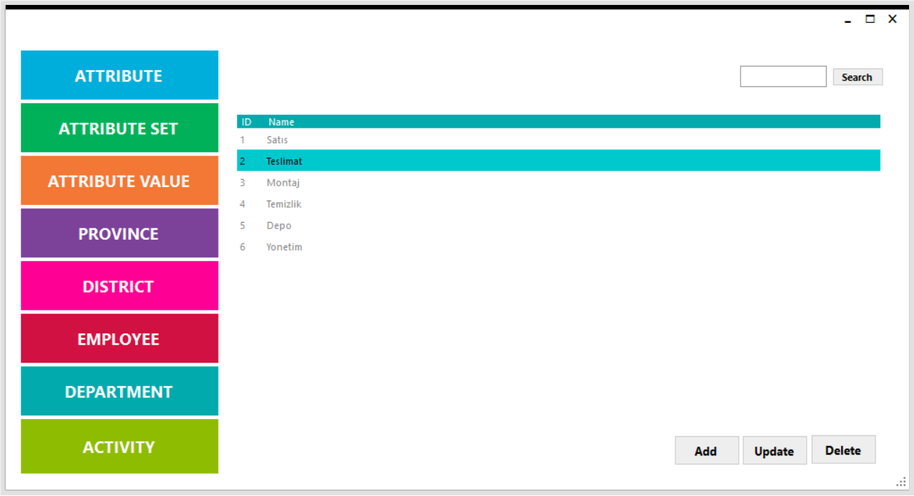

Mağazada çalışan kişilerin çalıştıkları alanları tutan tabloyu gerekli Sql komutunu kullanarak “departmentGrid” Grid’inde gösterilmektedir.

**3.1.8. Activity**

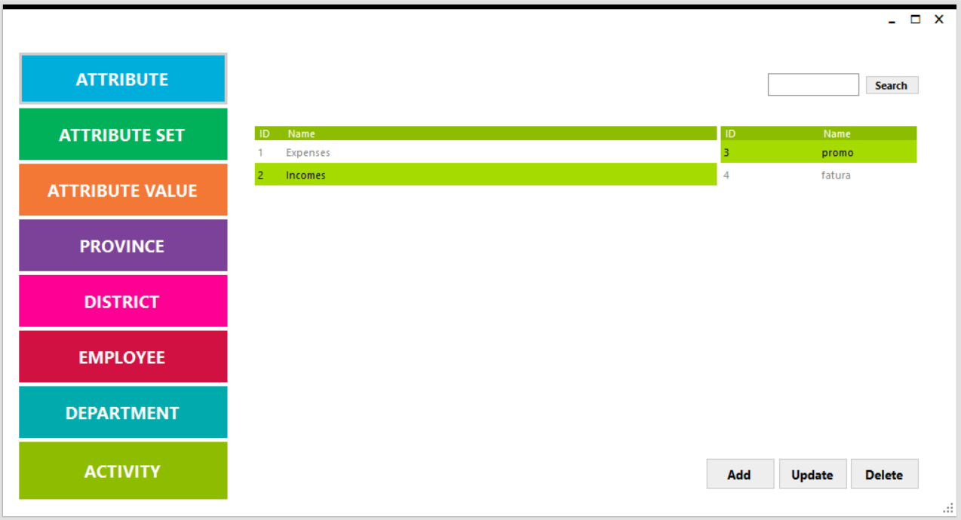

Mağazada gerçekleşen gelir gider olaylarını gerekli Sql komutunu kullanarak “departmentGrid” Grid’inde , gelir gider olaylarının içeriklerini de “metroGrid5” Grid’inde gösterilmektedir.

**3.2. Veri Girişi Paneli**

Veri girişi panelinin giriş kısmıdır ve içerisinde 6 farklı işlemin gerçekleştirilebileceği kısımlar bulunmaktadır.

**3.2.1. Overview**

Veri tabanında son gerçekleşen olaylar, en çok kullanılan kategori grupları, En çok sipariş veren müşterilerin bilgileri gibi olayların gösterildiği bir özet kısmıdır.

**3.2.1.1. Products Overview**

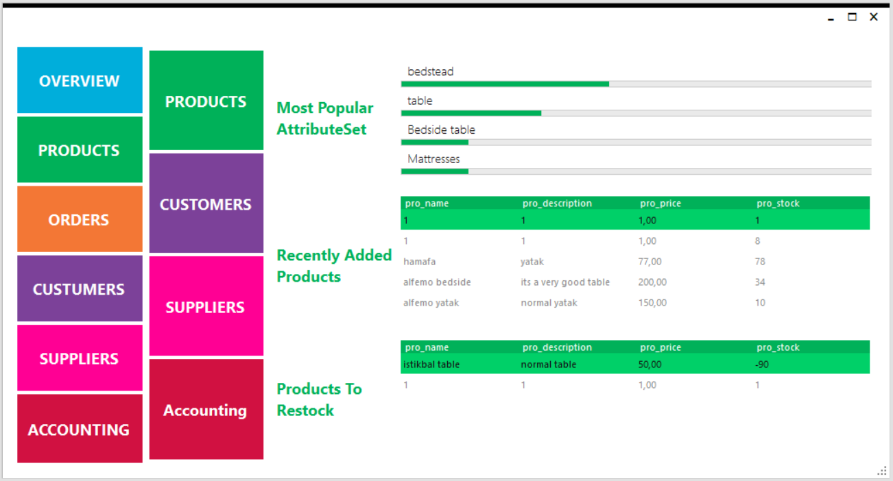Veri tabanındaki en popüler kategori gruplarını, son eklenen ürünleri ve stokta azalan ürünleri gösterildiği kısımdır.

**3.2.1.2. Customers Overview**

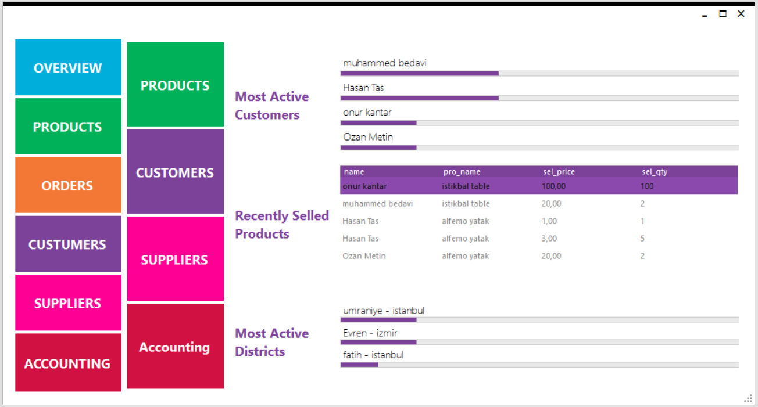Veri tabanındaki en çok ürün satılan müşterilerin, son satılan ürünlerin bilgilerinin ve en çok ürün satılan ilçelerin gösterildiği kısımdır.

**3.2.1.3. Suppliers Overview**

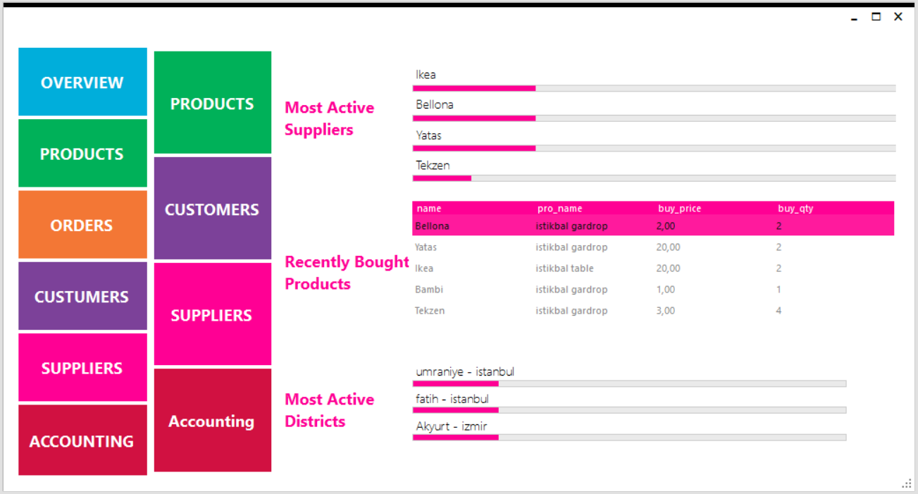Veri tabanındaki en çok ürün alınan tedarikçilerin, tedarikçilerden en son alınan ürünlerin bilgilerinin ve en çok ürün tedarik edilen ilçeleri gösteren kısımdır.

**3.2.1.4. Accounting Overview**

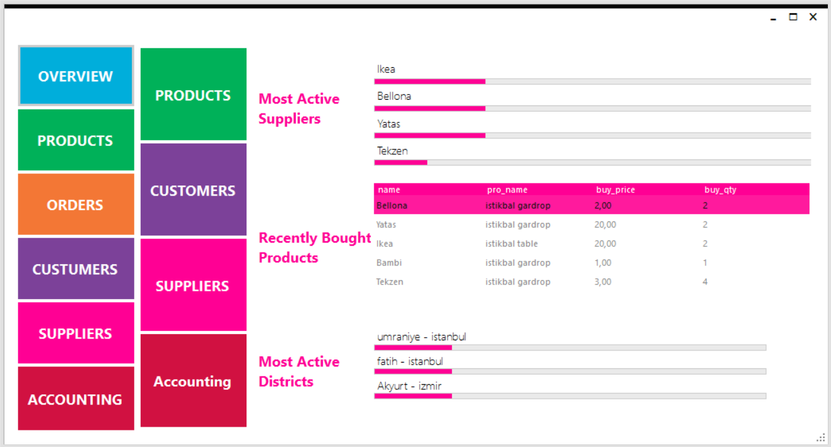Şirketin son yapılan gelir ve gider değerlerinin gösterildiği kısımdır.

**3.2.2. Products**

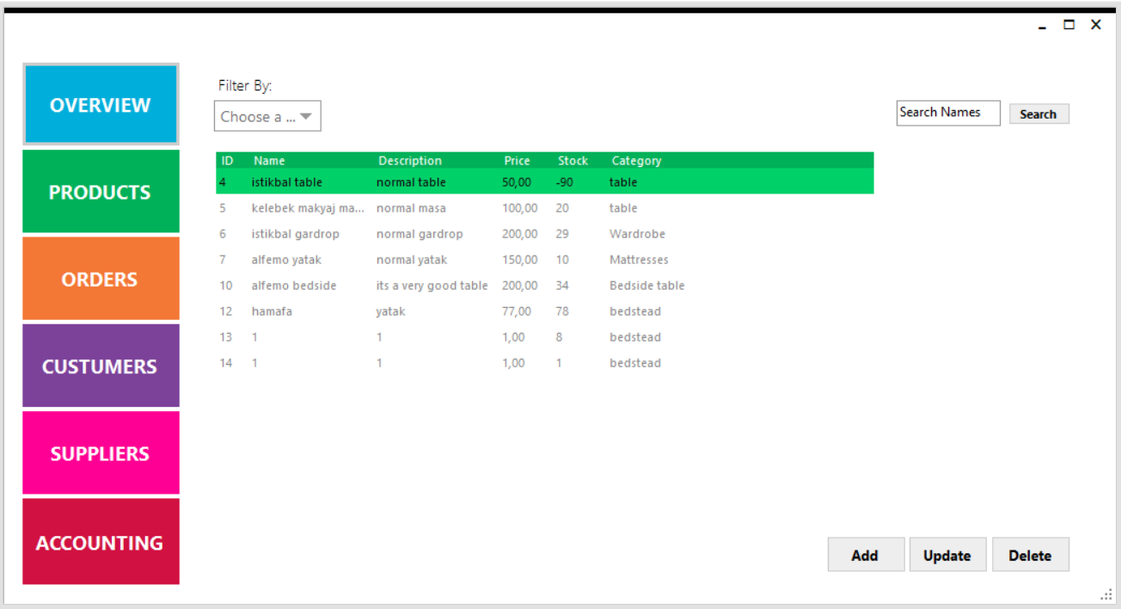Veri tabanındaki ürünlerin gelişmiş bir şekilde tutulduğu yerdir. “productsGrid” Grid’inde ürünün temel bilgileri verilirken “metroGrid2” Grid’inde ise seçilen ürünün dış görünüşü hakkında bilgiler gösterilmektedir.

**3.2.3. Orders**

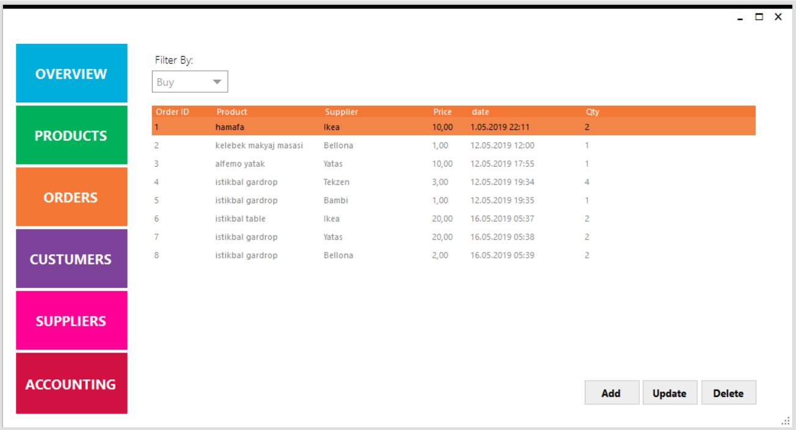Mobilya mağazasından alma veya satma olayları hakkında bilgilerin tutulduğu yerdir. İstenilen kategoriyi “Filter” kısmından seçtikten sonra bilgiler “ordersGrid” Grid’inde gösterilmektedir.

**3.2.4. Costumers**

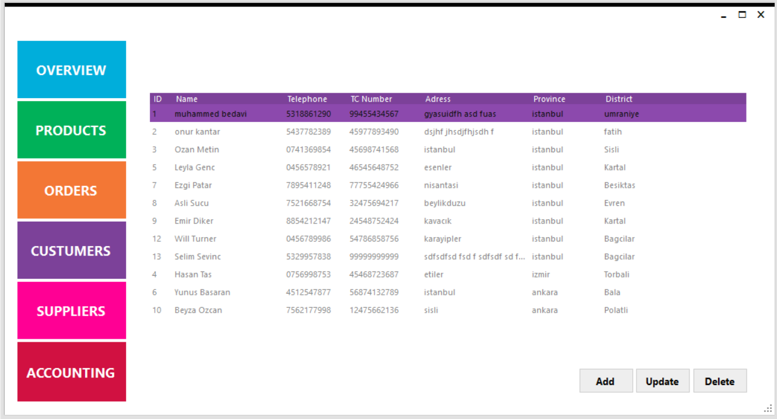Müşteri bilgilerinin kapsamlı bir şekilde gösterildiği yerdir. Veriler “customersGrid” Grid’inde gösterilmektedir.

**3.2.5. Suppliers**

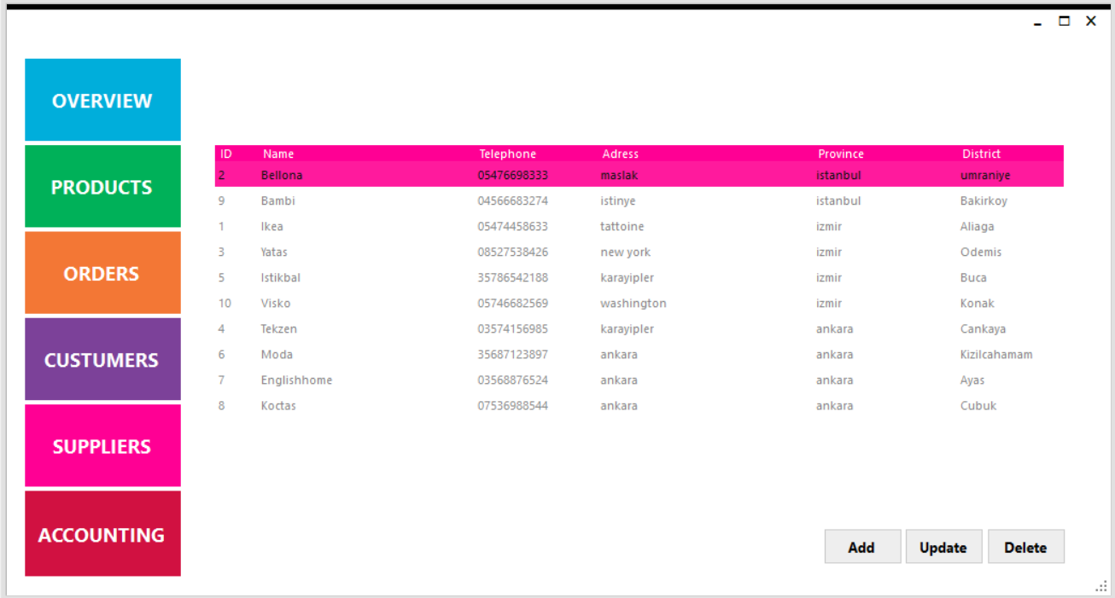 Tedarikçi bilgilerinin kapsamlı bir şekilde gösterildiği yerdir. Veriler “suppliersGrid” Grid’inde gösterilmektedir.

**3.2.6. Accounting**

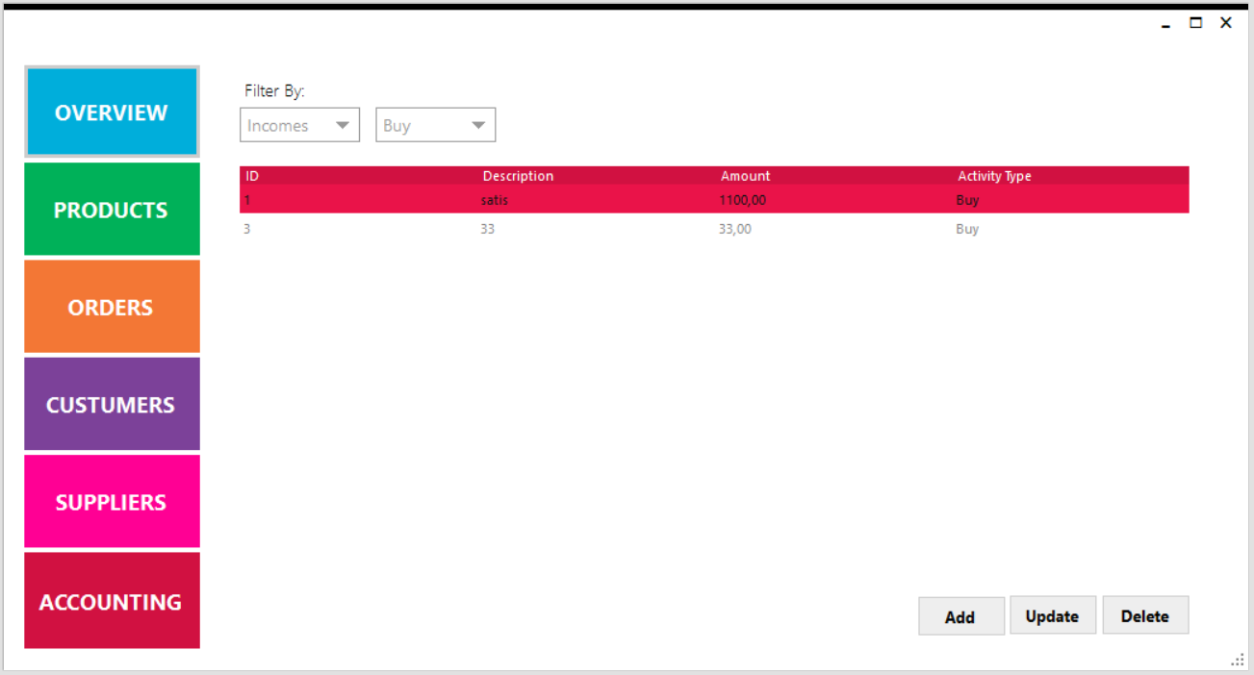Muhasebe ile alakalı bilgilerin gösterildiği kısımdır. Verilerin gösterilmesi için öncelikle “Filter” kısmından istenilen kategoriler seçilmelidir. Ardından veriler “accountingGrid” Grid’inde gösterilmektedir.

**3.3. Menü İçerikleri**

Menülerin her birinde “Add”, ”Update”, ”Delete”, “Search”, “Filter” ve “Grid” kısımları bulunmaktadır. Bu kısımlar için her menüye özel Sql kodları yazılmıştır.

**3.3.1. Add**

“Add” butonuna tıklandığında açılan pencerede istenilen değerleri girerek veri tabanına veri eklenebilmektedir.

**3.3.2. Update**

“Update” butonuna tıklandığında açılan pencerede seçilen kullanıcıların bilgileri input kısımlarına otomatik olarak yerleştirilmiştir. Düzeltilmek istenen değerler düzeltildiğinde veri tabanında ki veriler güncellenecektir.

**3.3.3. Delete**

“Delete” butonuna bir veri seçilip tıklandığında eğer o verinin başka bir tabloda ForeignKey’i yoksa hemen silinecektir. Eğer seçilen verinin başka bir tabloda ForeignKey’i varsa kullanıcının karşısına bir uyarı mesajı çıkacaktır

**3.3.4. Search**

“Search” butonuna tıklandığında “Search” butonunun yanında bulunan TextBox’a girilen değeri veri tabanında aratıp çıkan değerleri Grid’de gösterir.

**3.3.5. Filter**

Grid kısmında gösterilecek veriyi istenilen kategorilere göre sınırlandırmak için kullanılır ve ayrıca bu kısım Admin Paneli kısmında fazla işe yaramayacağı için sadece Veri Girişi Paneli kısmında bulunmaktadır.

**3.3.6. Grid**

Veri tabanından çekilen verileri göstermek için kullanılır.

**4. Akış Şeması**

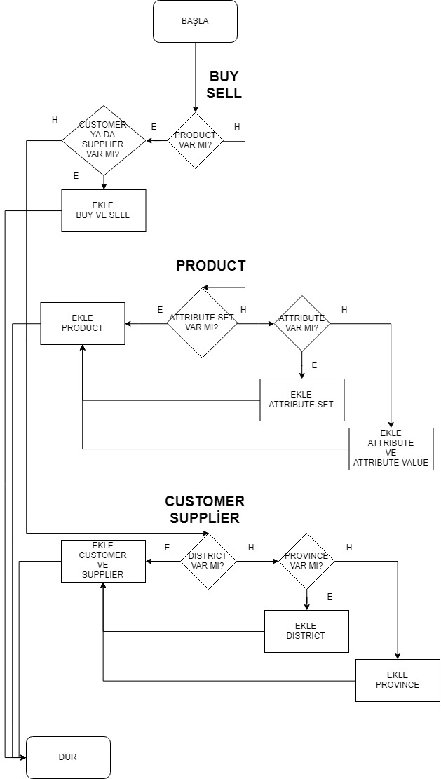

**5. Veri Tabanı Diyagramı**

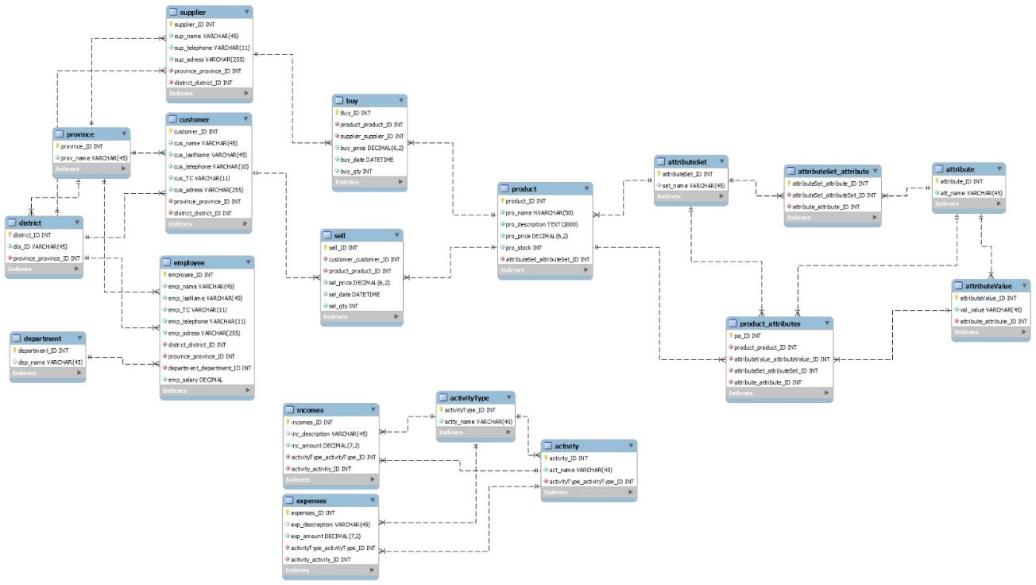

**6. Yazılım Mimarisi**

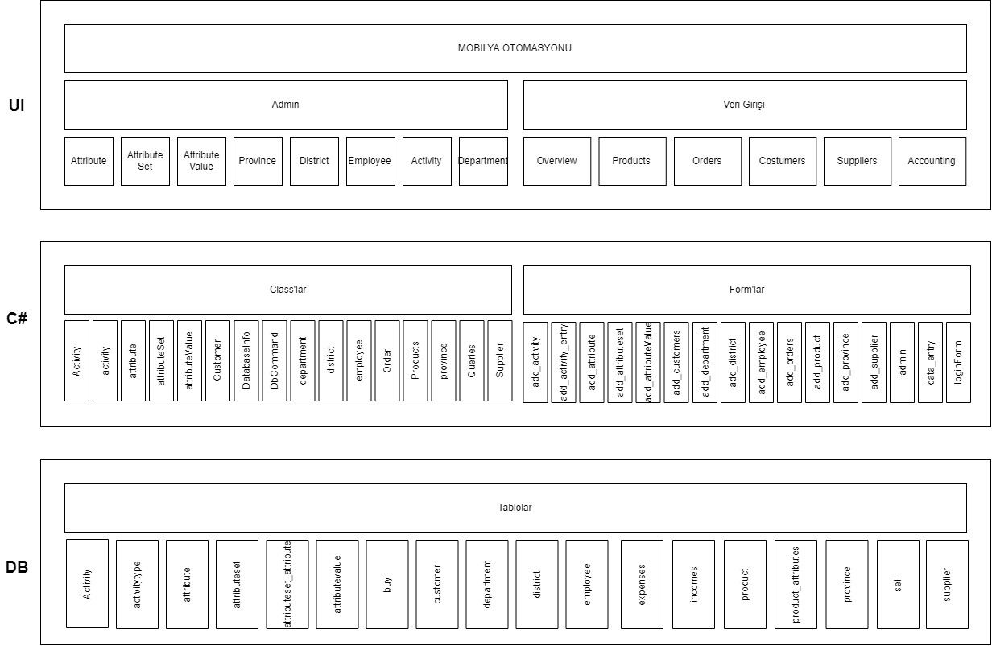

**KAYNAKLAR**

1. <https://stackoverflow.com/>
2. <https://www.codeproject.com/>
3. <https://github.com/>
4. <https://www.draw.io/>